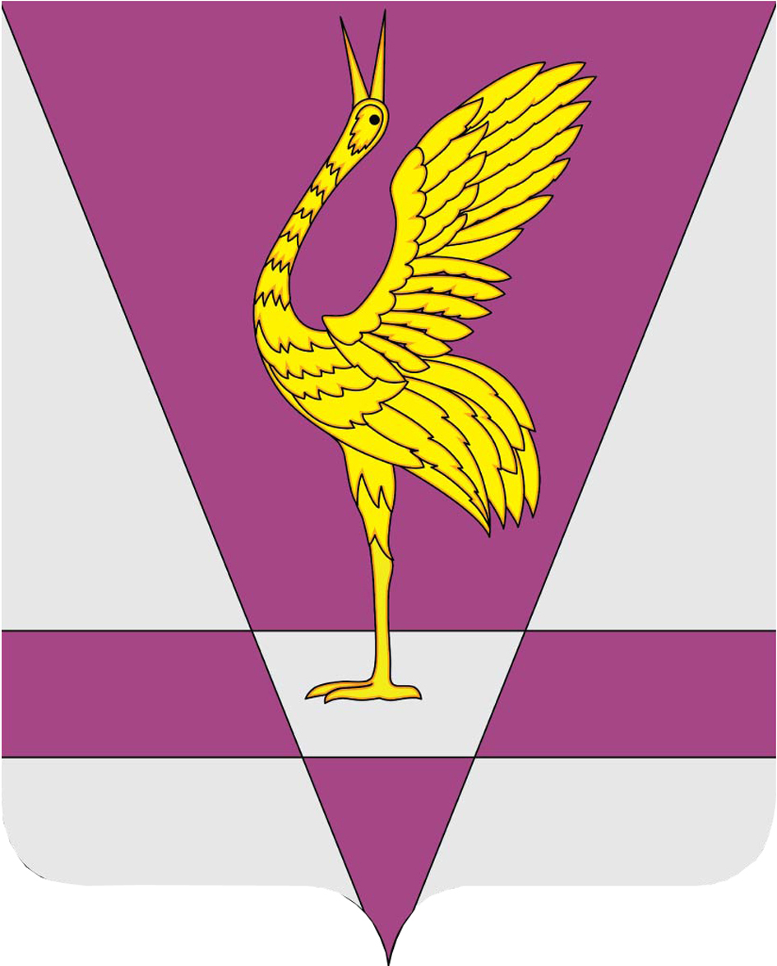
РОССИЙСКАЯ ФЕДЕРАЦИЯ
КРАСНОЯРСКИЙ КРАЙ
УЖУРСКИЙ РАЙОННЫЙ СОВЕТ
ДЕПУТАТОВ

РЕШЕНИЕ

23.03.2016 | г. Ужур | № 9-59р
О досрочном прекращении полномочий депутата
Ужурского районного Совета депутатов Н.И. Мельникова

В связи с письменным заявлением депутата Ужурского районного Совета депутатов Н.И. Мельникова от 15.03.2016 о сложении своих полномочий в соответствии с подпунктом 2 пункта 1 статьи 29 Устава Ужурского района, руководствуясь пунктом 2 части 10, частью 11 статьи 40 Федерального закона от 06.10.2003 № 131-ФЗ «Об общих принципах организации местного самоуправления в Российской Федерации», Ужурский районный Совет депутатов РЕШИЛ:

1. Прекратить досрочно полномочия депутата Ужурского районного Совета депутатов Николая Илларионовича Мельникова, избранного по единому общерайонному избирательному округу в составе списка кандидатов, выдвинутого Ужурским местным «районным» отделением КРОПП КПРФ.
2. Решение вступает в силу с момента подписания.

Председатель Ужурского
районного Совета депутатов С.С. Семехин

